我最喜欢的网络应用一：
因为个人比较喜欢追求科技，跟随信息时代的潮流。对各种手机，各种网络，通信方面的新闻都特别敏感。又因为自己用着QQ，因此腾讯网也就成了我经常上的网资讯网了。
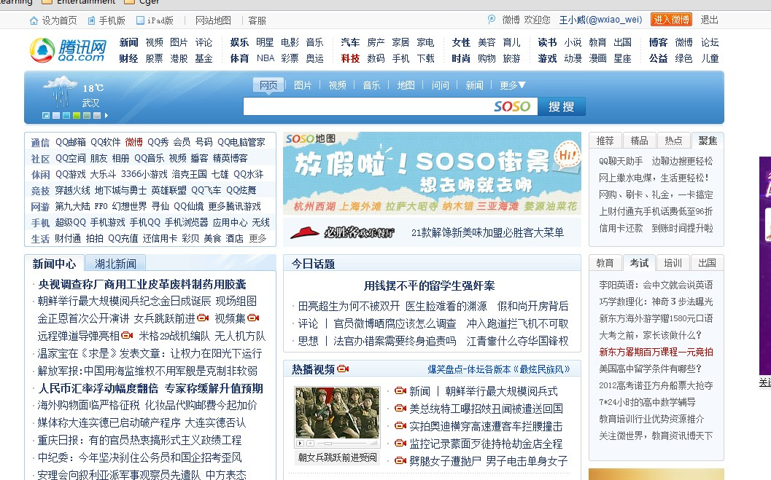
这个是腾讯网的首页。
首先腾讯网把他的科技信息标红，但是不知道为什么上面的微博没有标红，下面就标红了。
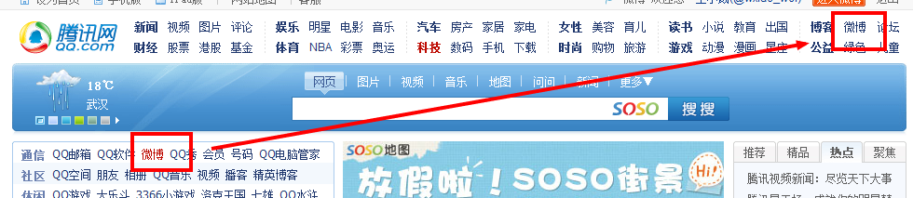
但是我最关注的还是科技，微博玩的多的还是新浪微博。点开科技之后，
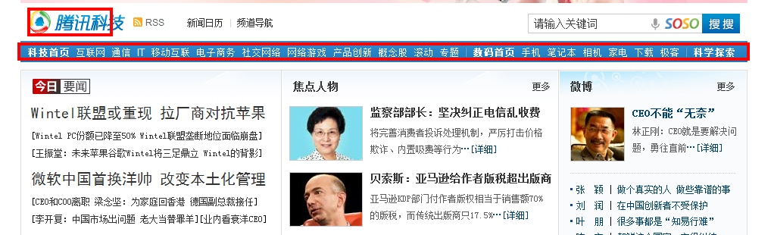
这里充满了我感兴趣的新闻。我更多关注的还是因特网的事件，以及一些手机变革发展的问题。 下图为因特网的一些大事情

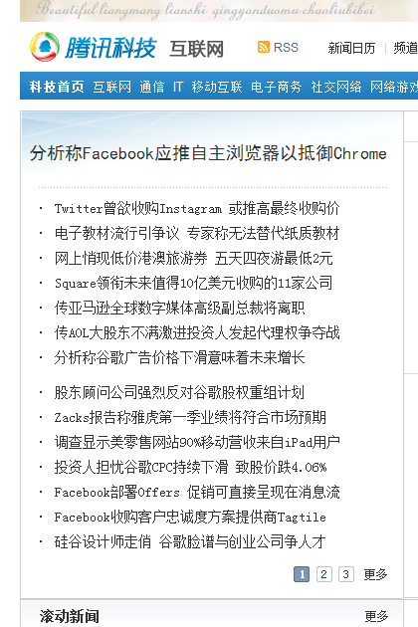
他会把头条新闻给放大。都是有名有很大影响力的大公司的事情。
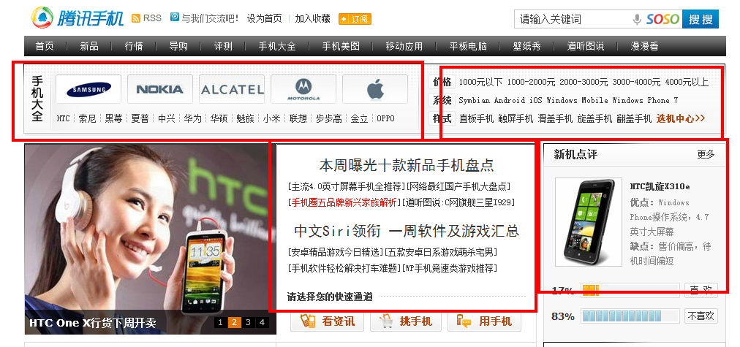

手机首页布局比互联网更好，在首页的左上角给标注了主要的手机品牌，我还是最喜欢HTC的啦~ 当然现在HTC 也是最火的手机。然后在右上角是对手机进行选择的一个导航。中间是现在的手机行情分析，以及手机购买导航。然后在右下角是目前的新机评测。
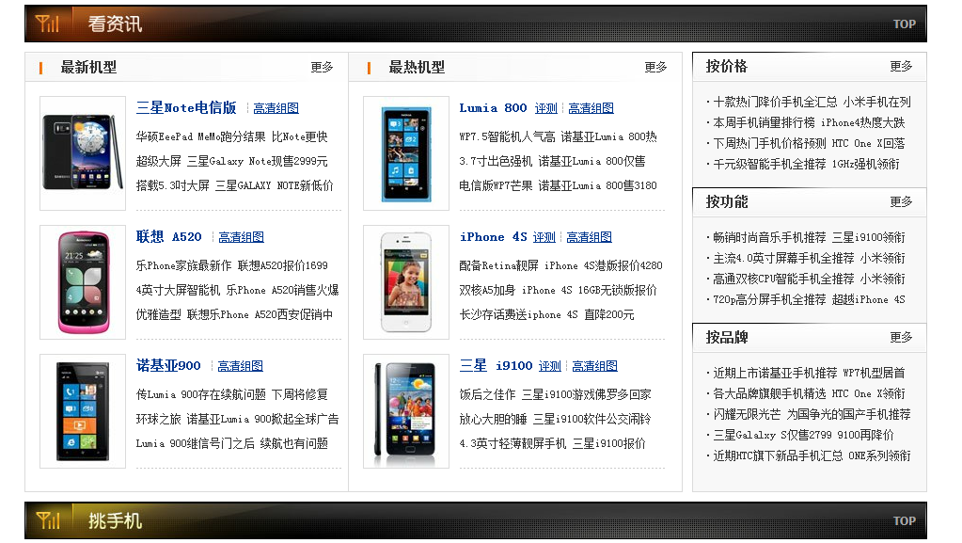
各种排行，很人性化
要说最权威的互联网咨询频道，当然要数CSDN 啦
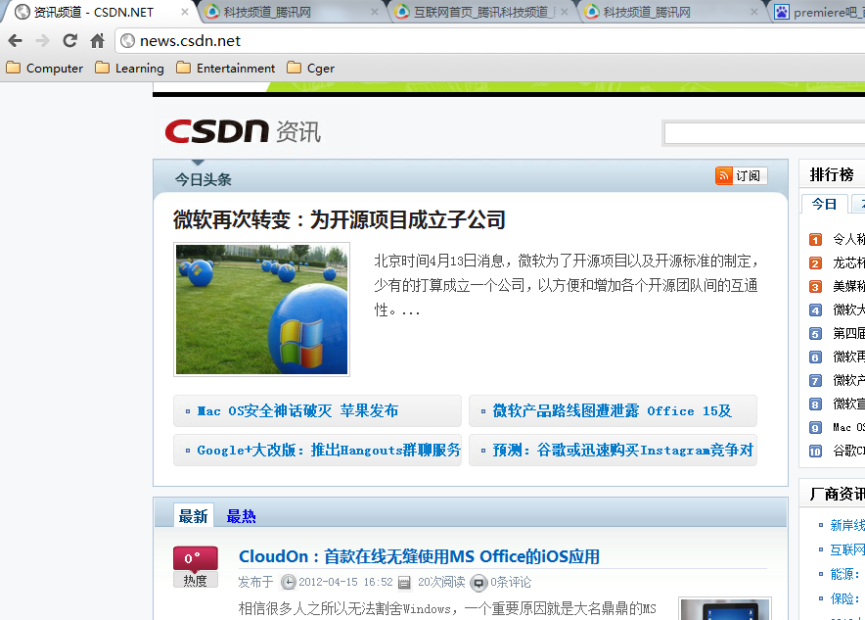
在这里的新闻都是最新的，有专业人士的点评，预测。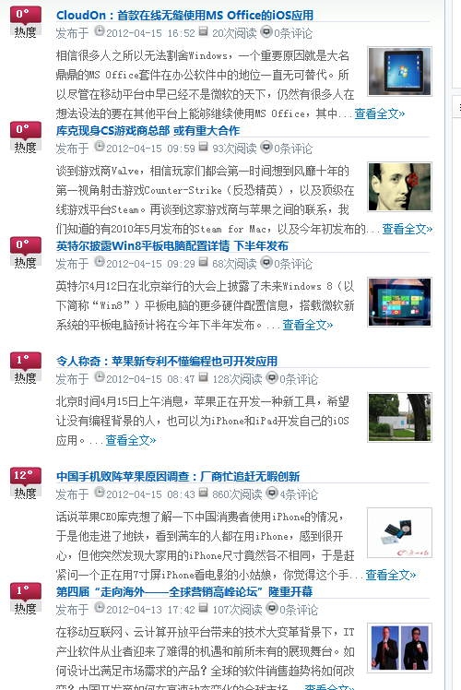
标题的下方还有预览文章功能，如果感兴趣就可以点击查看全文。当时对于我而言肯定会点进去看的。
现在的科技这么发达~~不去了解下现在的科技怎么行呢？赶快行动把 ~~

